Arbeitsplan NMS Kematen
Vor-/Nachname: ______________________ Klasse: ___
(Schüler/in)
Fach: GESCHICHTE | Wiederholung – Vertiefung
Schulwoche: 32 | 15.04. – 17.04.2020

Aufgabenstellung: |  | Arbeitsmaterial | Erledigt am:
1 | Lesen des Textes | Arbeitsplan – Seite 2
2 | Beantwortung von Fragen | Arbeitsplan – Seite 3
3 | Vervollständigung des Lückentextes | Arbeitsplan – Seite 3

Druck die Seiten aus, schneide sie sorgfältig zurecht und kleb sie in dein Geschichteheft ein.

Für Interessierte:
https://www.youtube.com/watch?v=Y7jYfuyLyqs

Überprüft und besprochen mit einem Erziehungsberechtigten: Kontrollieren Sie bitte nur auf Vollständigkeit und nicht auf Richtigkeit!!!
Datum: __________________
Unterschrift des Erziehungsberechtigten: _______________________________________________

1
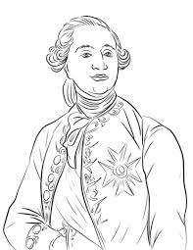
ABSOLUTISMUS
Im 17. Und 18. Jahrhundert trafen die Herrscher alle Entscheidungen allein.
Sie regierten absolut.
Die Herrscherinnen und Herrscher regierten ohne Kontrolle.
Das Musterbeispiel eines absoluten Herrschers war Ludwig XIV von Frankreich.

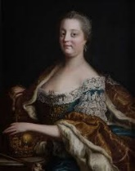
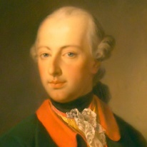
AUFGEKLÄRTER ABSOLUTISMUS
Dies ist eine abgeschwächte Form des Absolutismus.
In Österreich waren es Maria Theresia und ihr Sohn Josef II,
die diese Regierungsform umsetzten.
Politische Mitbestimmung gab es auch im aufgeklärten Absolutismus nicht.
(Bild 1: ©viennatouristguide.at)
(Bild 2: ©kloesterreich.at)

KATHARINA VON RUSSLAND
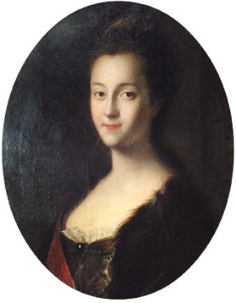
Sie setzte den aufgeklärten Absolutismus in Russland um.
Katharina war Deutsche (Sophie von Anhalt – Zerbst) und musste den russischen Thronfolger Peter III heiraten.
Katharina war sehr klug, Peter hingegen war geistig nicht ganz gesund.
Als Zar verhielt er sich nicht sehr geschickt und machte sich die Armee zum Gegner.
Das Militär wollte Sophie als russische Herrscherin auf dem Thron.
Sie wurde zur Herrscherin über Russland ausgerufen und zur Zarin gekrönt.
Ihr Mann Peter starb unter mysteriösen Umständen.
Sophie, in der Zwischenzeit Katharina, sprach sehr schnell Russisch. Sie war sehr geschickt in ihren politischen Entscheidungen und modernisierte das Land. Sie hatte vor, die russischen Bauern zu befreien, aber die Macht des Adels war zu stark.
(Bild 3: ©Wikipedia)

2
Beantworte folgende Fragen mit Hilfe des Textes oben.
1 | Verwende ein anderes Wort für absolut regieren. | _______________ regieren
2 | In welchen Jahrhunderten wurde absolut regiert?
3 | Wer war das Musterbeispiel eines absoluten Herrschers?
4 | Was bedeutet aufgeklärter Absolutismus?
5 | Welche Herrscher setzten in Österreich diese Regierungsform um?
6 | Durften die Menschen im Staat politisch mitbestimmen?
7 | Welcher preußische Herrscher regierte ebenfalls absolut? (nicht im Text)
3
Vervollständige den Lückentext mit folgenden Wörtern:
Zar – Peter – Ukraine – Dörfer – 1796 – Siedler – Prinzessin – Zarin – Kriege – Frau – Kunst - 1762 – Russland – Preußen
Katharina die Zweite, genannt die Große, war ¹_________________ von Russland.
Das war in Russland der Titel für eine Kaiserin. Katharina die Große starb ²_______,
sie war 34 Jahre die Zarin von Russland.
Eigentlich hieß sie ³____________________ Sophie Frederike Auguste von Anhalt-Zerbst. Geboren wurde sie in Stettin, das damals in ⁴_________________ lag.
Das war einer der deutschen Staaten. Als sie 16 Jahre alt war, heiratete sie ⁵___________,
den Sohn der russischen Zarin Elisabeth.
⁶____________ starb Elisabeth, und Peter wurde Zar Peter der Dritte.
Peter war aber kein guter ⁷ _________.
Schon kurz darauf wurde er gezwungen abzudanken und später sogar ermordet. So wurde seine ⁸_____________ die neue Zarin.
Katharina die Große war sehr klug und geschickt. Einerseits mochte sie ⁹___________
und Wissenschaft und hat viel Gutes für die Leute getan. Andererseits hat sie meist allein entschieden und führte mehrere ¹⁰ _______________.
Gemeinsam mit Österreich und Preußen teilten sie Polen unter sich auf. Außerdem hat
¹¹_________________damals im Süden viel neues Land erobert, auch dort, wo heute die ¹²_______________
liegt. Weil große Teile dieses Landes damals noch unbewohnt waren, rief Katharina ¹³________________ aus Deutschland.
Sie legten Felder an und gründeten neue Städte und ¹⁴________________.

